25 февраля 2017 года команда Управления Федерального казначейства по г. Москве приняла участие в турнире по мини-футболу среди сотрудников контрольных органов города Москвы, организованном по инициативе Главного контрольного управления города Москвы.

В соревновании также участвовали команды Управления Федеральной антимонопольной службы по г. Москве, Контрольно-счетной палаты Москвы и Прокуратуры города Москвы.

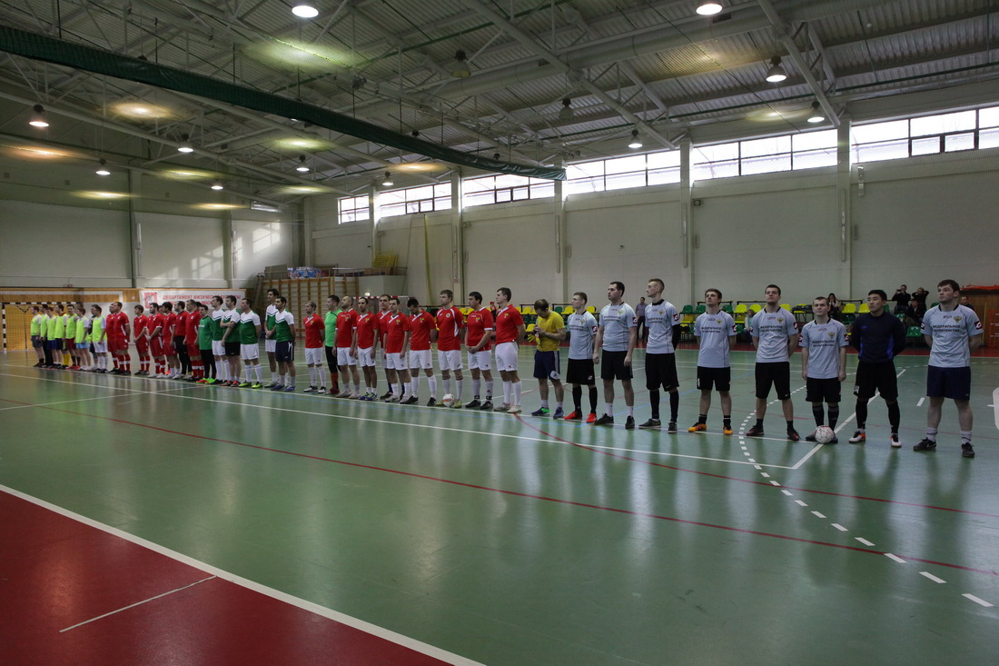

Турнир был открыт приветственным словом начальника Главконтроля Е.А. Данчикова. Также со словами напутствия и поддержки к участникам турнира обратились руководитель УФАС по г. Москве А.Э. Ханян, заместитель руководителя УФК по г. Москве М.Э. Пашнанов и исполнительный директор РОО «Московская федерация футбола» В.Д. Назаров. Они выразили благодарность организаторам мероприятия и отметили его пользу в области межведомственного взаимодействия.

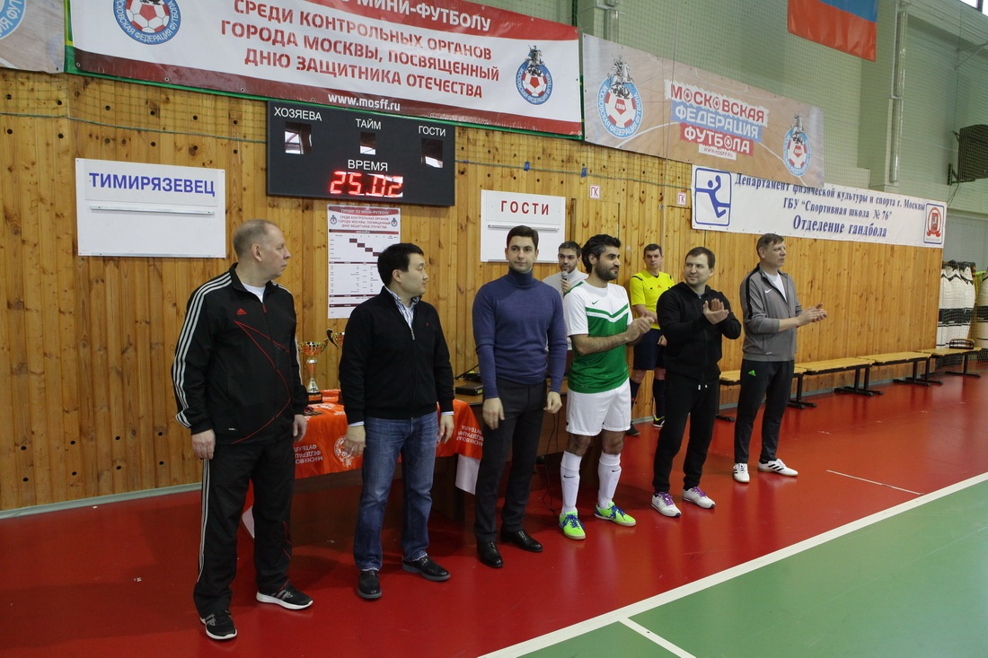

Учитывая высокий уровень организации мероприятия и хорошую спортивную подготовку участников, любительский турнир по мини-футболу едва ли уступал профессиональному по сложности комбинаций и стремлению команд к победе.

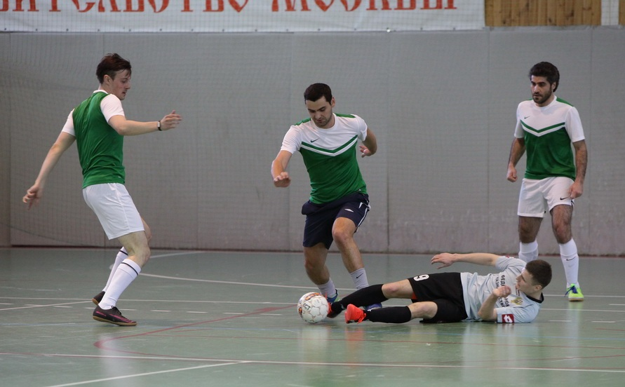
По результатам турнира призовые места распределились следующим образом:
I место – Прокуратуры города Москвы,
II место – УФК по г. Москве,
III место – Главконтроль,
IV место заняла команда УФАС по г. Москве, V место – Контрольно-счетная палата Москвы.

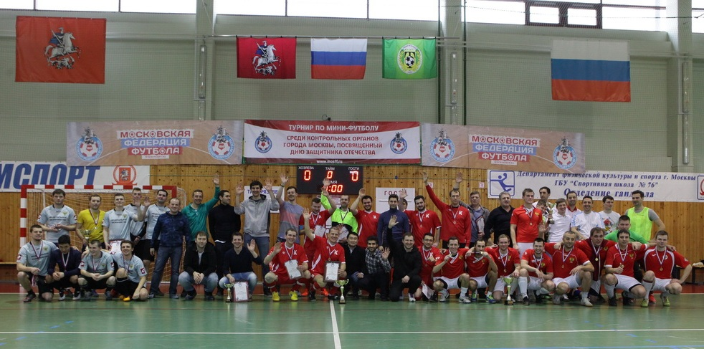

Управление Федерального казначейства по г. Москве благодарит организаторов мероприятия за возможность принять участие в данном турнире и выражает надежду на дальнейшее сотрудничество. Подобные турниры являются прекрасной площадкой для укрепления взаимодействия ведомств – несмотря на то, что турнир носит соревновательный характер, в нем нет проигравших. Это способ испытать свои силы, укрепить свои навыки работы в команде и с пользой провести время.

